Внеклассное мероприятие по русскому языку: КВН в 8-м классе "Знатоки русского языка"
Учитель русского языка и литературы МКОУ «ВСОШ №2» п. Волово Калашникова Л.П.
Цели мероприятия:
Учебная: закрепление умений и навыков, полученных учащимися на уроках русского языка.
Развивающая: развитие творчества, логического мышления, речи, коммуникативных возможностей учащихся.
Воспитательная: воспитание интереса к изучению русского языка, внимания к слову, чувства коллективизма.
Правила проведения мероприятия:
- участвуют две команды по 10 человек;
- за каждый правильный ответ команда получает по 1 баллу.
Оборудование: секундомер, таблички с названиями команд, карточки для некоторых заданий.
ХОД мероприятия
1. Представление команд (название, девиз).
2. Разминка. (Вопросы командам задаются поочерёдно. За каждый правильный ответ команда получает по одному баллу.)
1. Название какой единственной в мире национальности является прилагательным, которое употребляется в роли существительного? (Русский)
2. Кто говорит на всех языках мира? (Эхо)
3. Есть ли в русском языке знаки препинания, которые ставятся в начале предложений? (Тире, многоточие, скобки)
4.Могут ли в предложении быть слова, не являющиеся членами предложения? (Обращение…)
5. Какие слова прячутся в слове “призрак”? (Приз-рак)
6. Какое числительное приказывает? (Три)
7. Что означает слово “Гоголь”? (1. Порода диких уток. 2. Фамилия писателя. 3. Ходить гоголем – красоваться.)
8. Какая буква до 1918 года была самой дорогой? ( Больше всего тратилось краски на букву “ЕР” (Ъ), так как она писалась в конце слов после твёрдых согласных: “домъ”, “дубъ” и т.д.
9. Кто это?
С Е – колючий, с У- ползучий? ( Ёж – уж)
10. Что это?
Из писка птиц мой первый слог возьмёте,
Второй – с бараньей головы.
/Откройте печь, и там найдёте
ТО, что не раз едали вы!/ (Пи-рог)
11. Можно ли писать с большой буквы существительные: серёжка, орёл, белка, стрелка, минутка? (Серёжка (мальчик), Орёл (город), Белка, Стрелка (собаки), кафе “Минутка”)
12. Окончился спектакль. Зал аплодировал. Вдруг мой сосед стал кричать: “Бис!” Я объяснил ему, что так кричать нельзя. Почему? (Слово “бис” означает “повторить”)
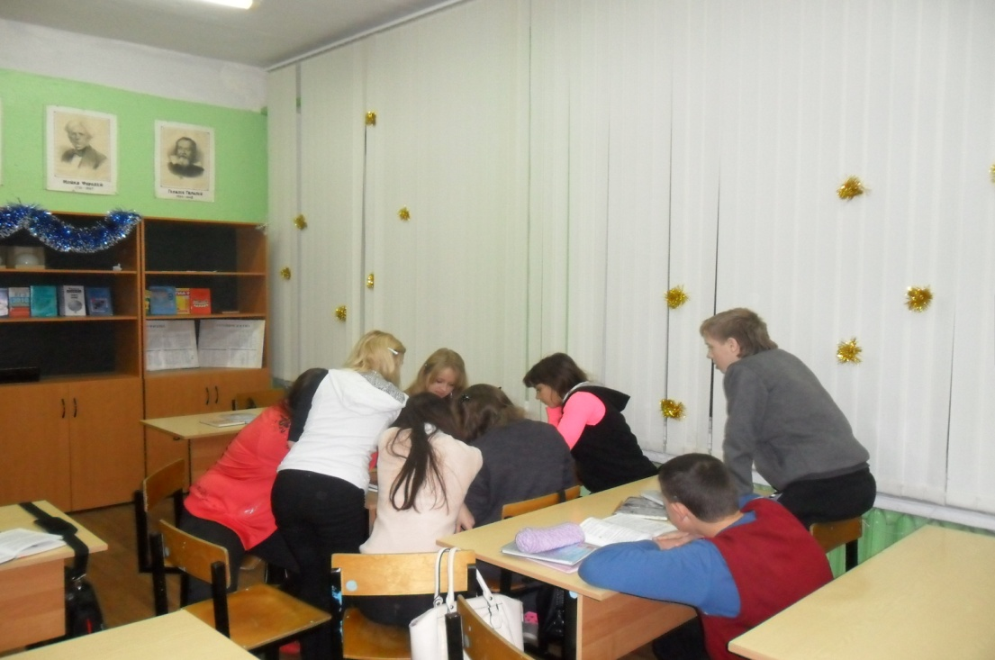
3. Конкурс высказываний.
Писатели и учёные о русском языке. (Побеждает та команда, которая знает больше таких высказываний. За каждое высказывание даётся 1 балл в том случае, если указывается автор; 0,5 баллов, если игрок забыл, кому принадлежат эти слова)
4. Лингвистические вопросы.
1. В одной из передач по радио прозвучала фраза: “Да, с языковым разнообразием сложно”. Согласны ли вы с этим высказыванием? (Нет, потому что языковый – прилагательное, образованное от слова “язык”- “орган в полости рта”, а “языковой” - прилагательное, образованное от слова “язык” - “средство общения”. Правильно сказать: “ДА, с языковым разнообразием сложно”.
2. В одной из передач по радио прозвучала фраза: “Северное сияние влияет на работу газопроводов и нефтепроводов”. Всё ли правильно в этой фразе? (Нет. Неправильно поставлено ударение. Необходимо говорить: газопровод, нефтепровод!
3. Рекламируется шоколад: “Он самый южный, самый молочный”. С чем вы не согласны? (В данной фразе использована превосходная степень прилагательных “южный” и “молочный”. Это относительные прилагательные, а у них нет степени сравнения)
4. На ценниках в магазинах нередко пишут: “мясо говядины”, “мясо свинины”. Правильно ли оформлены такие ценники? (Нет. Потому что говядина – это мясо коровы или быка как пища, а свинина – свиное мясо как пища. Нужно писать: говядина, свинина)
5. Грамматика. Команда исправляет ошибки (предложения написаны на карточках), а в это время проводится игра со зрителями (см. ниже).
1. Исправь грамматические ошибки. (Каждая команда вытягивает по 3 карточки)
1. Насыпав попу в тесто махорки, Павку выгнали из школы.
2. Присев на скамью, глаза девочки наполнились слезами.
3. Получив тяжёлую рану, разведчика спасли товарищи.
4. Дворник вёл под уздцы лошадь, отмахивая мух хвостом.
5. Пастух увидел наш костёр, заночевавший в горах.
6. Орёл опустился на гребень горы, прилетевший издалека.
2. а) Почему пожелание “Бывайте здоровы!” может обидеть вашего друга? (Неверно употреблён глагол несовершенного вида. Бывайте – значит, не всегда, а временами, с промежутками)
б) Комиссия во главе с врачом И. С. Рубан проверила санитарное состояние школы. Кто возглавил комиссию – мужчина или женщина? (Женщина – её фамилия не склоняется)
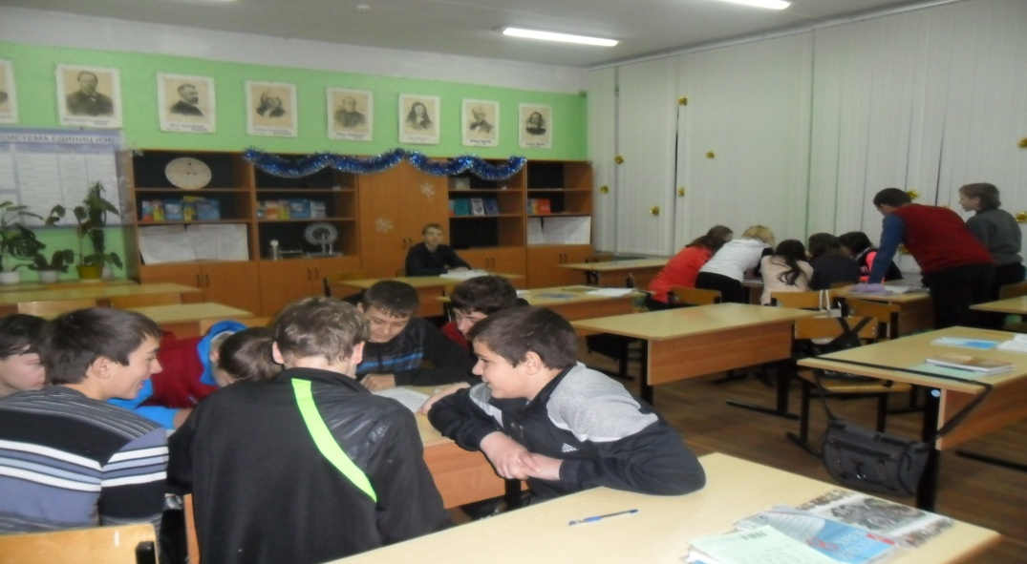
6. Фразеологизмы, пословицы, поговорки.
Конкурс капитанов
1. Закончи пословицу
1) Не спеши языком - /торопись делом/.
2) Сам пропадай, /а товарища выручай/.
3) С кем поведёшься, /от того и наберёшься/.
4) Труд человека кормит, /а лень портит/.
5) Глаза страшатся, /а руки делают/.
6) Хочешь много знать, /надо мало спать/.
7) Ученье – свет, /а неученье – тьма/.
8) По одёжке встречают, /а по уму провожают/.
9) Не сиди сложа руки - /так и не будет скуки/.
10) Грамоте учиться - /всегда пригодится/.
11) Птица красна пением, /а человек умением/.
12) Лодырь да бездельник - /им праздник и в понедельник/.
2. Игра со всей командой.
По каким пословицам созданы газетные заголовки?
1) Готовь лыжи летом. /Готовь сани летом, а телегу зимой./
2) Посадка в чужие сани уже объявлена. /Не в свои сани не садись./
3) Каков факт, таков и акт. /Каков привет, таков ответ./
4) Мал городок, да дорог. /Мал золотник, да дорог./
3. Найдите русские эквиваленты английских пословиц.
Например: Лучше яйцо сегодня, чем курица завтра. /Лучше синица в руке, чем журавль в небе./
1) В каждом стаде есть своя чёрная овца. /В семье не без урода./
2) Тот не заблудится, кто спрашивает. /Язык до Киева доведёт./
4. К фразеологизму подобрать синонимичный фразеологизм, указать их значение.
Например: Видимо – невидимо. /Пруд пруди. Девать некуда./
1) Во всю прыть. /Со всех ног./
2) Кот наплакал. /Капля в море. С гулькин нос./
5. Объяснить значение и происхождение выражений:
1) Ахиллесова пята. (Уязвимое место. Мать Ахилла, богиня Фетида, держала сына за пятку, окуная в воды волшебной реки, чтобы сделать его неуязвимым. Лишь пятка Ахилла не коснулась воды. И убит он был стрелой в пятку.)
2) Кузькина мать. (Показать кузькину мать – жестоко наказать. Кузька – небольшой хлебный жучок, безобидный на вид, но очень прожорливый. Считался бичом крестьян: налетал на хлебные злаки и высасывал молодые зёрна.
Игра со зрителями (См. ниже)
7. Игры в буквы и слова.
1. Наборщик.
Составьте как можно больше слов из букв слова ТРАНСПОРТ.
2. Магический квадрат (Слова вписываются одновременно и по вертикали, и по горизонтали)
Вид топлива (торф)
Упрямое животное (осёл)
Корнеплод (репа)
Синоним к слову “знамя” (флаг)
3. Переставь буквы. (Используя буквы слов первого столбика, образовать новые слова (не изменяя количества букв), чтобы вновь образованные слова составили из последних букв по вертикали слово “ОТЛИЧНО”)
Ложа (жало) О
Трепак (паркет) Т
Вобла (обвал) Л
Пион (пони) И
Числа (силач) Ч
Планка (клапан) Н
Конус (сукно) О
4. Перекрёстки.
Садовый цветок (астра)
Жвачное млекопитающее (баран)
Сочетание слов (фраза)
Смотр войск (парад)
Одноклеточный организм (амёба)
Тяжёлый металл (олово)
Хищная птица (сокол)
Часть дерева (крона)
Наводнение (потоп)
Водоём (озеро)
5. Дать лексическое значение слову ХАЛГАЛАЙ, составив “научную” статью для толкового словаря. (Слово должно иметь не менее двух лексических значений)
Жюри подводит итоги. В это время проводится игра со зрителями.
После подведения итогов проводится награждение команд и активных зрителей.
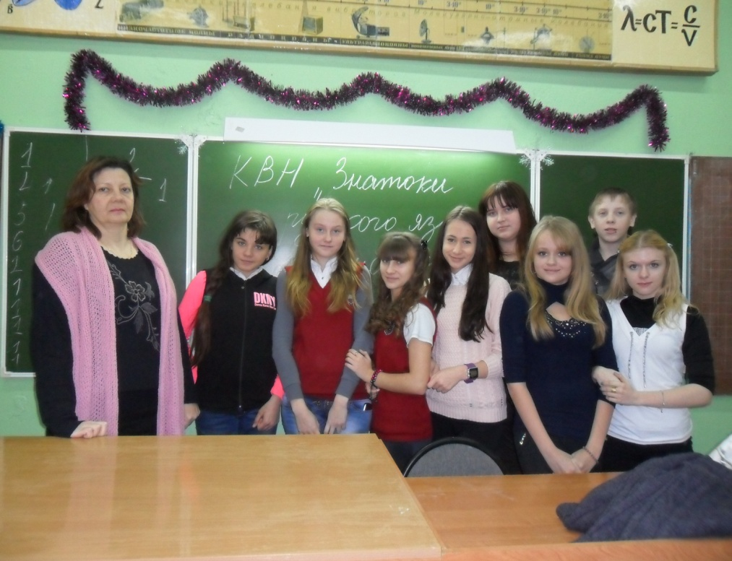
Затем заранее подготовленные учащиеся читают стихотворение узбекского поэта Сабира Абдулла
Выучи русский язык
1-й Если ты хочешь судьбу переспорить,
2-й Если ты ищешь отрады цветник,
3-й чтец Если нуждаешься в твёрдой опоре –
Все Выучи русский язык!
1-й Он твой наставник великий, могучий,
2-й Он переводчик, он проводник.
3-й Если штурмуешь познания кручи-
Все Выучи русский язык!
1-й Горького зоркость, бескрайность Толстого,
2-й Пушкинской лирики чистый родник-
3-й Блещут зеркальностью русского слова.
Все Выучи русский язык!
Игры с болельщиками
1. Вспомните фразеологизмы со словами:
РУКА  1) рука об руку  2) из первых рук  3) рука руку моет  4) разводить руками  5) рука набита  6) рука не поднимается  7) рука не дрогнет  8) прибрать к рукам  9) чужими руками жар загребать | ГЛАЗ  1) говорить в глаза  2) хоть глаз выколи  3) говорить за глаза  4) в глаза не видеть  5) произошло на глазах  6) отводить глаза  7) смотреть во все глаза  8) куда глаза глядят  9) на глазок  10) с глазу на глаз
2. Отгадай предмет. (Описать предмет, не употребляя существительных.)
Например:
АРБУЗ (зелёный, внутри красный, сладкий, водянистый, круглый, бывает большой, бывает маленький, спелый, незрелый, сахарный, витаминный, лечебный, снаружи гладкий…)
ЯБЛОКО
КОНФЕТА
3. Восстановите “перевёрнутые” поговорки:
1) Воздух песок тупит. (Вода камень точит.)
2) Громче пара, выше леса. (Тише воды, ниже травы.)
3) Цент доллар убивает.(Копейка рубль бережёт.)
4) На подлодку с дискотеки. (С корабля на бал.)
5) Под милиционером ботинки остывают. (На воре и шапка горит.)
6) Париж быстро развалился. (Москва не сразу строилась.)
7) Кокос от пальмы далеко взлетел. (Яблоко от яблони недалеко падает.)
8) Воробья фактами не морят. (Соловья баснями не кормят.)
9) Снимать пельмени с ушей. (Вешать лапшу на уши.)
10) С рыбалки бежать – кошек поить. (На охоту ехать – собак кормить.)
4. Отгадайте слова:
Я крошечное слово
И выразить готово
Печаль, испуг, плохой успех.
Теперь меня переверните –
И выйдет смех!
Что ж я такое? Говорите!
(АХ и ХА)
5. Разгадывание различных ребусов.

